ГУАП

КАФЕДРА № 53

ОТЧЕТ   
ЗАЩИЩЕН С ОЦЕНКОЙ _____________________

ПРЕПОДАВАТЕЛЬ

|  |  |  |  |  |
| --- | --- | --- | --- | --- |
| старший преподаватель |  |  |  | Ушаков В.А. |
| должность, уч. степень, звание |  | подпись, дата |  | инициалы, фамилия |

|  |
| --- |
| ОТЧЕТ О ЛАБОРАТОРНОЙ РАБОТЕ №2 |
| Анализ строк, хеширование |
| Вариант 13 |
| по курсу: Основы программирования |
|  |

РАБОТУ ВЫПОЛНИЛ(А)

|  |  |  |  |  |  |
| --- | --- | --- | --- | --- | --- |
| СТУДЕНТ ГР. № | 5138 |  |  |  | Воробьев В.А. |
|  |  |  | подпись, дата |  | инициалы, фамилия |

Санкт-Петербург 2022

**Задание:** реализовать программную функцию на языке C/С++, выполняющую поставленную задачу. Глобальные параметры использовать запрещено; допустимо использование дополнительных функций.

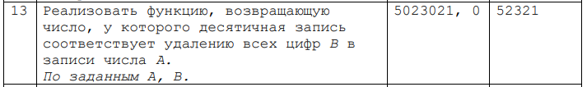

Рисунок 1 - вариант задания

**Выполнение задания:**

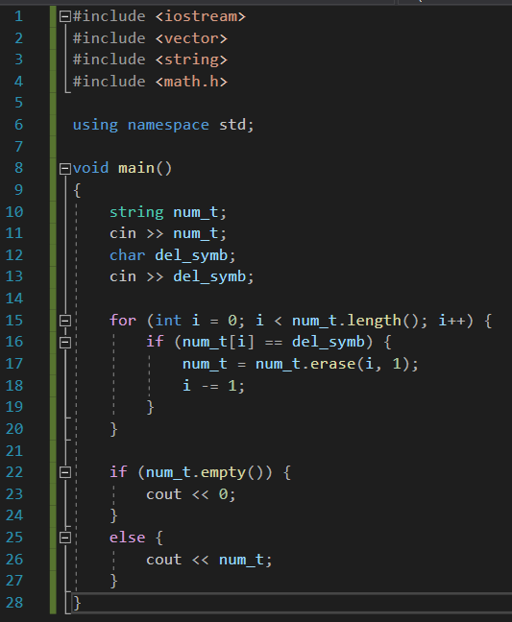

Рисунок 2 – Код

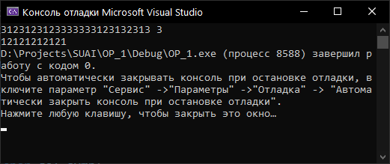

Рисунок 3 - ввод и вывод

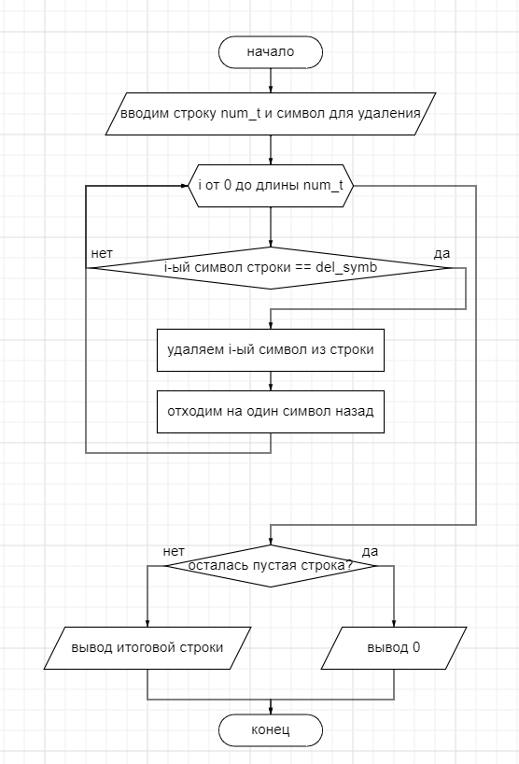

Рисунок 4 - Блок-схема

**Вывод:** в ходе выполнения работы освоил методы работы с циклами.